機構/公司
送貨地址
聯絡人
聯絡電話
EMAIL
如何認識我們 | 網上 / 舊客介紹 / 朋友介紹 / 所屬聯賽得悉 / 其他(請註明)
訂購流程  (不用填寫) | 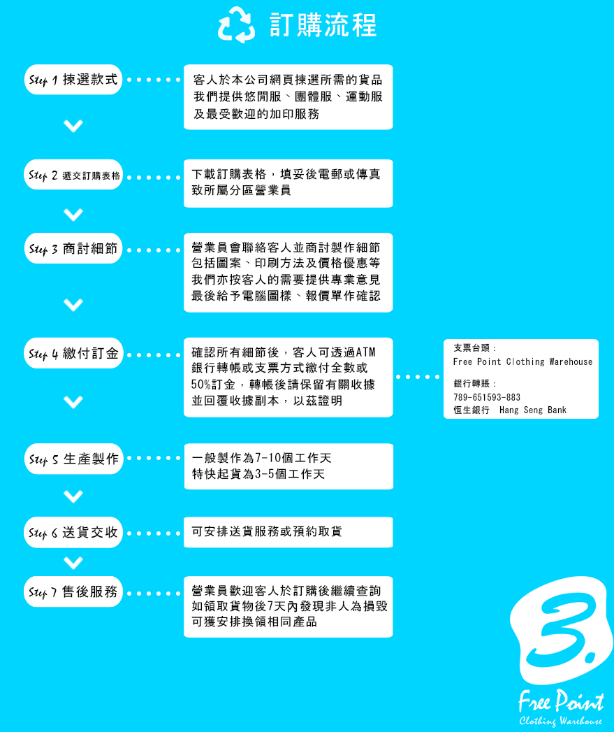

1. 基本訂購資料

2. 貨品訂購資料
*請把所需印刷圖案連同此表格傳送致各營業員電郵
貨品名稱
加工資料1 |  | 位置
加工資料2 |  | 位置
加工資料3 |  | 位置
加工資料4 |  | 位置
備註
*本公司接受以下圖案格式：AI, PSD, JPG, PNG

3. 尺寸資料
XS: | S: | M: | L: | XL: | 2XL:

訂購球衣須知
- 訂貨及貨期
  - 客戶入數後須透過電郵或傳真將入數紙交予相關職員，經職員確實收到入數紙、落實球衣草圖及訂購資料後，方開始製作，以下1個工作天為第1個工作天開始計算，排單跟貨期，一般起貨期約7個工作天，客戶可留意本公司貨期落單，逢星期四 6pm截單(隔星期五取貨) 及 逢星期六 3pm截單(隔第2個星期二取貨)。
  - 如因速遞延誤(包括清關時間延長、天災意外等)以致貨期延誤，本公司不會為有關延誤作出賠償。如有需要，客戶可透過本公司向保險公司購買相關保險，以保障因以上情況引致的損失。
  - 球衣數量達20件可享免費送貨服務。20件以下的送貨服務由＄150-＄350不等，視乎數量、地區而定。
  - 如客戶於貨品完成後6個月未有提取，本公司將代為處理而不另行通知。
  - 客戶訂購時須清楚了解各款式不同的尺碼，如因客戶提供尺碼的不合適，本公司不會更換貨品。
- 交貨
  - 一般交貨地點為旺角門市，地址：旺角上海街438-444號同珍商業中心22樓01-02室，由下午2時至下午8時30分，星期一至六均可。
- 製作及補購
  - 本公司可按客戶需要，保留絲網1個月，唯客戶須於訂購時提出。
  - 如客戶於訂購後1個月內補購球衣，可以之前的訂購價購買，1個月後之訂單將按正價處理。補購球衣需預先繳付全數金額。
  - 如客戶發現貨品質量出現問題，請保留發票，在取貨後14天內致電本公司，本公司會安排更換貨品(不包括人為損毀)。
  - 印刷保養期
絲印：永久保用；高品質熨印：8個月；普通熨印：4個月。如球衣印刷於保養期內損毀，本公司可視乎球衣情況加工補印，曾高溫洗滌、乾洗、曝曬或人為損毀之球衣，不獲保養。
  - 版權問題
3.5.1 就客戶使用本公司的服務，客戶需保證印刷品不包含任何未經版權持有人授權的文字、圖像、設計、商標、貨幣及鈔票或任何受版權保護的作品；貴客保證印刷品不會侵犯任何第三方的任何權利，包括版權、商標、宣傳、私隠，不會誹謗或詆毀任何第三方，以及已獲得所有必需的授權或權限將第三方的材料加入貴客的作品；客戶需保證已獲得所有必需的權限、權利和授權下訂單，並授權本公司印製貴客的作品；如有需要本公司將要求客戶出示有關之權限授權書以作核實。
3.5.2 若客戶所提供之印刷品內容涉及或可能涉及誹謗、侵犯私隱、偽冒、抄襲、複製、侵犯知識產權、不雅、淫褻、侵犯任何第三者權利、貨幣及鈔票或違反香港現行法律之印刷內容等，本公司將保留拒絕印刷之權利。在適用法律允許的最大範圍內，本公司亦不會就印刷品之內容向使用者或任何第三者承擔任何責任。
3.5.3 客戶需承諾，若任何人、集團或機構就 (i) 貴客違反上述服務條款；或 (ii) 任何貴客交由本公司印製的產品中的文字、照片、圖像、圖形或其他材料等內容涉及或可能涉及誹謗、侵犯私隱、偽冒、抄襲、複製、侵犯知識產權、不雅、淫褻、侵犯任何第三者權利、貨幣及鈔票或違反香港現行法律的情況，而提出任何形式的訴訟、索賠、通知或採取的任何行動，將彌償本公司及其董事、管理人員和員工所遭受的任何損失，包括但不限於相關的索賠、損失、成本和合理之律師費用。

- 付款
  - 客戶可透過ATM、ebanking、銀行櫃台付款訂金或全數， 帳號:789-651593-883 (恆生銀行-FREE POINT CLOTHING WAREHOUSE)，FPS轉數快 (快速識別碼: 1737279)。入數後須透過電郵或傳真將入數紙交予相關職員。
  - 如客戶選擇送貨，需於送貨前1個工作天透過ATM、ebanking、或銀行櫃台繳付餘款，收據將以郵寄或電郵方式交予客戶。

